Zadání | Body | č. | Období | Řešení | Zdroj
V řeckém městě Ochinatecheira se věnují především péči o květiny, získalo si přídomek „květinové město“, a proto má každý dům své číslo popisné v květinovém motivu. Poznáte, jak by čísla vypadala dnes?  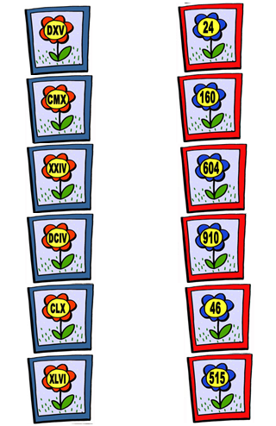 | 3  2  1 | 1. | antika | 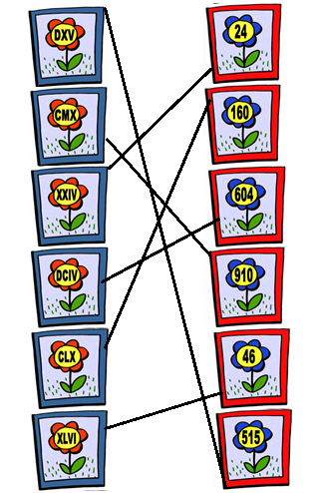 | http://www.pripravy.estranky.cz

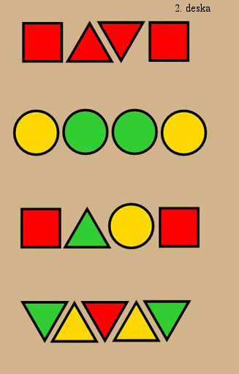  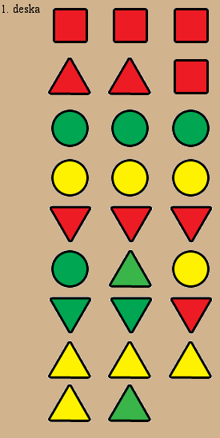  Tři malé děti našly v jeskyni 2 kamenné desky s prapodivnými tvary. Na první desce je mnoho obrazců a na druhé jsou obrazce vyskládány do 4 řad. Pomůžete jim, prosím, vyřešit, jak budou řady pokračovat (pokud se vzory pravidelně opakují), aby se přitom vyčerpaly veškeré obrazce z první desky? | 2  1 | 2. | pravěk | 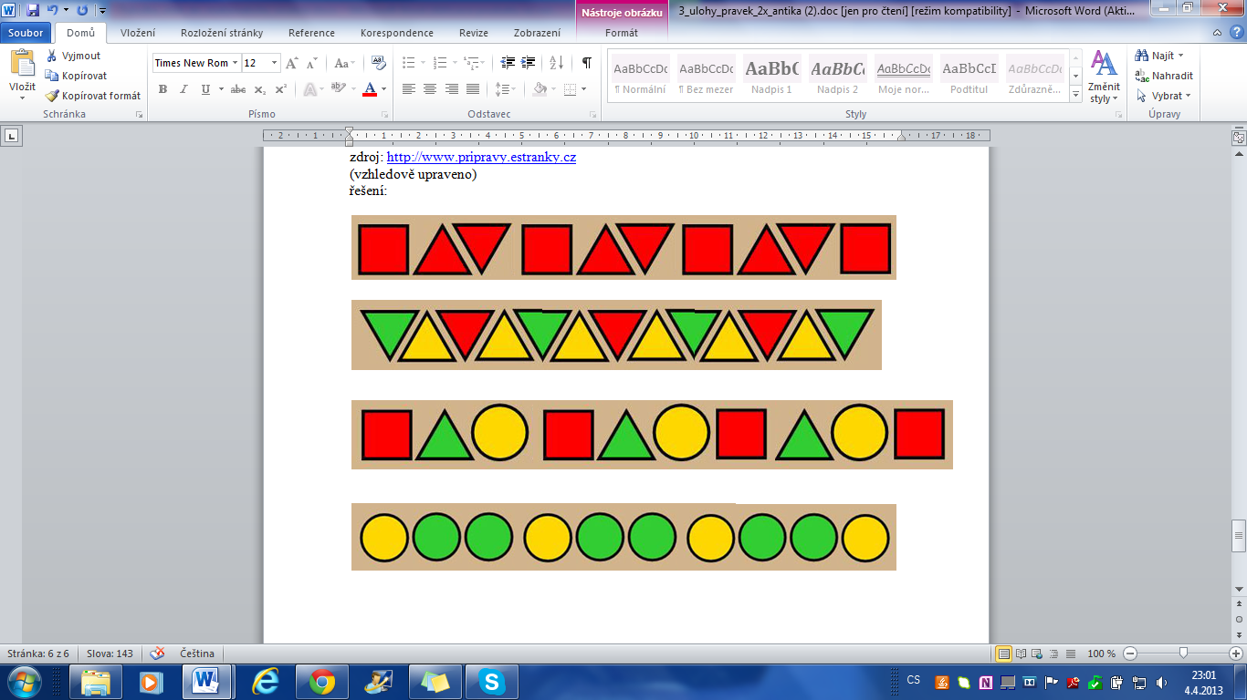 | http://www.pripravy.estranky.cz

Pravěcí lovci byli už čtyři dny na stopě velkému stádu mamutů. Dohromady za nimi urazili 87 km. První, druhý a třetí den urazili stejnou vzdálenost a poslední den ušli o tři kilometry více než v předchozí dny. Kolik km urazili první den? | 3  2  1 | 3. | pravěk | První den urazili 21km.  $87-3=84;84÷4=21$ | Matematika pro 4. r. ZŠ, uč. str. 31 cv. 20; Fraus, Hejný, Jirotková, Bomerová
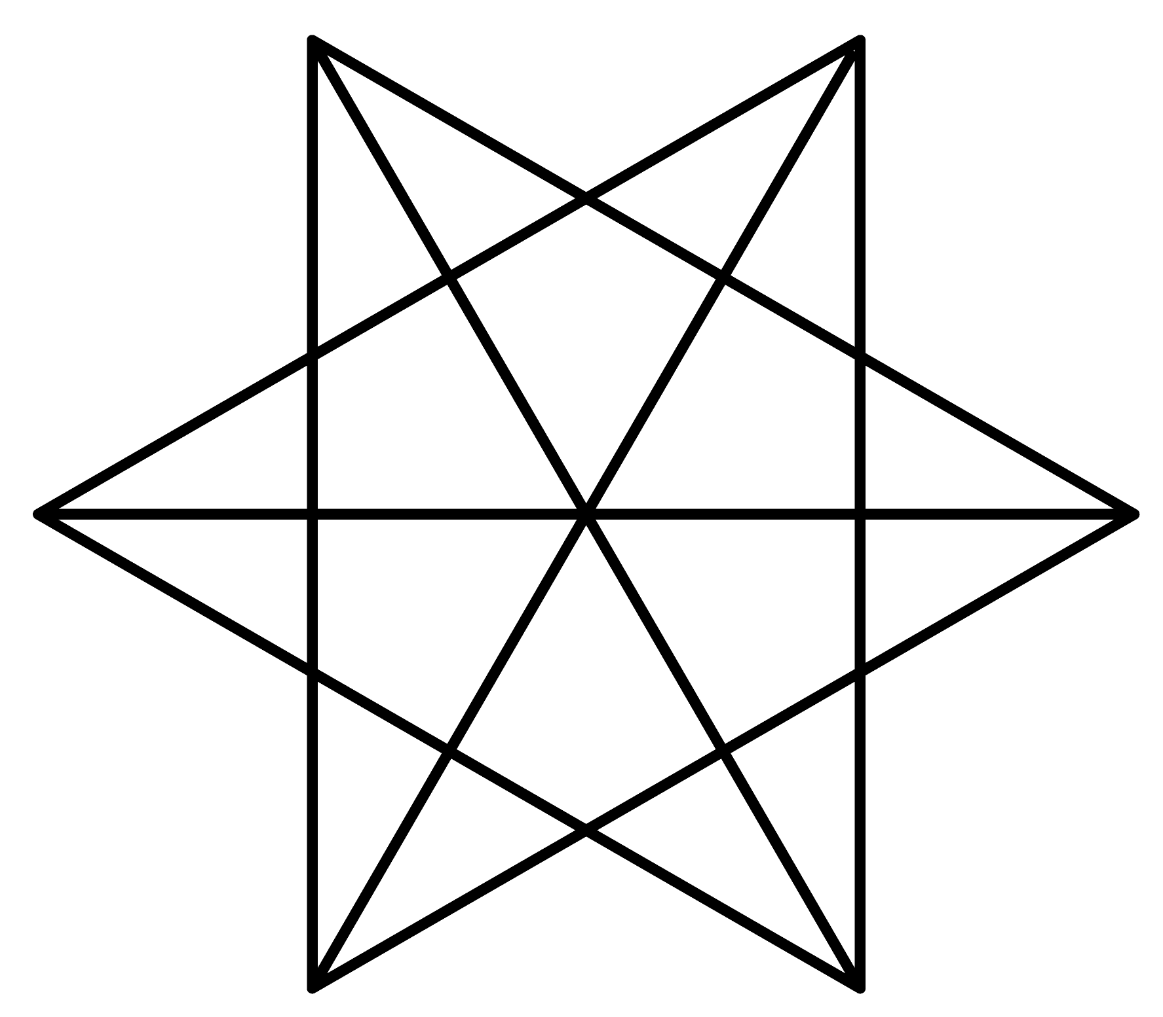  V gotice s e stavěly obrovské chrámy, kostely a katedrály. Typické bylo i pravidelné členění oken, na kterých byste mohli spatřit i dva motivy, které máte na obrázku. Troufnete si spočítat jaký je celkový počet všech trojúhelníků v každém obrazci?  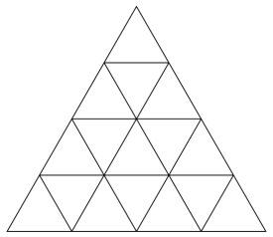 | 4  3  2  1 | 4. | gotika | V pyramidě je 27 trojúhelníků.  Ve hvězdičce 50. | http://wpc.puzzles.com/history/2000.htm
Leonardo da Vinci žil v letech MCDLII – MDXIX. V kolika letech zemřel? | 3  2  1 | 5. | renes. | $1519-1452= 67$  Umřel v 67 letech. | http://www.pripravy.estranky.cz/clanky/matematika/logicke-slovni-ulohy.html
Při oslavách jara ve starém Řecku se hodovalo a popíjelo. Nejoblíbenější bylo víno, které rychle docházelo. Z posledního sudu byly vypity dva litry a to byla jedna pětina sudu. Kolik litrů vína ještě zbývá? | 2  1 | 6. | antika | zbývá osm litrů – čtyři pětiny sudu | http://www.ontola.com/cs/slovni-ulohy-z-matematiky-pro-4-tridu

Ve starověkém Římě se setkali obchodníci z celého světa. Blízko sebe rozložili stánky se zbožím Andrej, Slávek, Robert a Marek. Pocházejí z těchto míst: starověká Čína, Egypt, Mezopotámie a Athény. Přečti si informace o obchodnících: Andrej a obchodník z Egypta přijeli do Říma brzy ráno. Ani jeden z nich nebyl v Číně ani v Mezopotámii. Robert není z Egypta a přijel do Říma ve stejnou dobu jako obchodník z Číny. Markovi a obchodníkovi z Číny se v Římě líbí. Z jakého antického státu pochází Marek? | 3  2  1 | 7. | antika | Andrej- Athény  Slávek- Čína  Robert- Mezopotámie  Marek- Egypt | Inspirace: Matematický KLOKAN 2010
Leonardo da Vinci předběhl dobu, když sestrojil své první kolo. Svůj vynález pak několik dní testoval. První den ujel 25 km, druhý den o 7 km méně než první a třetí den o 12 km více než předchozí den. Kolik kilometrů na kole ujel celkem? Mohl se po třech dnech dostat do místa vzdáleného 56 km? | 3  2  1 | 8. | renes. | $25+(25-7)+(25-7+12)=73$ Dohromady ujel 73km.  A mohl dojet do místa vzdáleného 56km. | Vacková a kol.: Matematika pro 5. roč. ZŠ, SNP, Praha, 2010, str. 12
Když jste procházeli tržnicí, zastavil vás kupec s tím, že vám zlevní překrásný obraz, pokud uhádnete, kolik je na něm namalovaných nohou. Poradil vám, že na obrazu je 568 hlav. Z toho $\frac{5}{8}$ je hlav zvířecích. $\frac{2}{5}$ ze zvířecích hlav patří slepicím, $\frac{1}{5}$ psům a zbytek koním. Zbylé $\frac{3}{8}$ ze všech hlav jsou hlavy lidské. Kolik nohou je tedy na obrazu? | 4  3  2  1 | 9. | renes. | 1562 nohou (284 nohou slepic, 852 nohou koní a psů, 426 nohou lidí) | inspirace v hodinách A. Bílé

V pravěku používali k výrobě keramických nádob jíl, písek a vodu. Jíl tvořil $\frac{2}{6}$, písek $\frac{3}{6}$ celkového výrobku. Jak velkou část tvořila voda? | 2  1 | 10. | pravěk | Jíl: $\frac{2}{6}$, písek $\frac{3}{6}$, voda $\frac{1}{6}$ | TREJBAL, Josef. Sbírka zajímavých úloh z matematiky : 1. díl. [s.l.] : Prometheus, 1995. 173 s. ISBN 80-7196-072-1
Chovatel dobytka má na statku 26 krav, všechny jedí trávu nebo seno. Seno má rádo 15 krav, trávu 16 krav. Kolik jich má rádo současně obě suroviny? | 4  3  2  1 | 11. | gotika | Seno – 15 krav, tráva – 16 krav.  $15+16 =31 31-26=5$  Obě suroviny současně má rádo 5 krav. | TREJBAL, Josef. Sbírka zajímavých úloh z matematiky : 1. díl. [s.l.] : Prometheus, 1995. 173 s. ISBN 80-7196-072-1
Katedrála Notre-Dame v Paříži byla postavena roku 1345, stavěla se 182 let. Uveď století a rok, kdy byla stavba zahájena? | 3  2  1 | 12. | gotika | $1345 – 182 = 1163$  12. století | TREJBAL, Josef. Sbírka zajímavých úloh z matematiky : 1. díl. [s.l.] : Prometheus, 1995. 173 s. ISBN 80-7196-072-1
Z měst Athény a Phireus si po téže cestě vyšli současně naproti dva přátelé. Po 2 hodinách a 30 minutách se setkali. Jaká byla vzdálenost mezi městy, jestliže jeden z nich šel rychlostí 4 km/h a druhý 6 km/h? Za kolik minut by se tato vzdálenost překonala na koni rychlostí 50 km/h? | 4  3  2  1 | 13. | antika | 1. ušel 10 km, 2. ušel 15 km.  Vzdálenost byla 25 km.  $25÷50=0,5$  Na motocyklu bychom jeli 30 minut. | TREJBAL, Josef. Sbírka zajímavých úloh z matematiky : 1. díl. [s.l.] : Prometheus, 1995. 173 s. ISBN 80-7196-072-1
Aby Kámen vysvobodil matku tlupy, musel ujít 300 mil. Každý den ušel 50 mil, ale v noci ho zlý Čárymut přenesl o 40 mil zpátky. Kolikátého dne mohl Kámen zachránit matku tlupy? | 4  3  2  1 | 14. | pravěk | Každý den se posune o 10 mil vpřed. Akorát poslední den může započítat celých 50 mil.  300 – 50 = 250; 250/10 = 25  25 + 1 = 26; 26. dne Kámen dorazil. | TREJBAL, Josef. Sbírka zajímavých úloh z matematiky : 1. díl. [s.l.] : Prometheus, 1995. 173 s. ISBN 80-7196-072-1

Již v pravěku lidé nakupovali. Nepoužívali k tomu však peníze, ale takzvaný směnný obchod. Ten měl určitá pravidla. Nejvzácnější surovinou byla sůl. Misku soli mohl člověk dostat za 2 mamutí kly a kůži tygra šavlozubého. Mamutí kel se dal získat za 3 kozy, 2 ovce a 7 slepic. Kůže tygra šavlozubého měla cenu pěti krav a dvou koz. Kráva se dala získat za 2 kozy, 2 ovce a 10 kusů jakéhokoli ovoce. Koza stála 1 ovci, 2 slepice a 5 kusů ovoce. Ovce se prodávala za 6 slepic a 3 kusy ovoce. Slepice se dala sehnat za 12 kusů ovoce. Kolik kusů ovoce musí lidé nasbírat, aby je mohli vyměnit a dostat misku soli? | 4  3  2  1 | 15. | pravěk | 3140 kusů ovoce | autorská úloha
Potřebujeme vydláždit nově postavenou katedrálu. Chceme použít dlažební pláty velikosti 1x2 metry. Pláty vždy pokládejme podle obrázku (delší stranou doleva). Kolik plátů musíme položit?  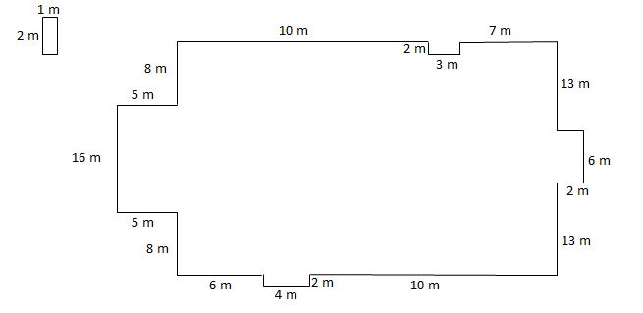 | 3  2  1 | 16. | gotika | 367 dlažebních plátů | autorská úloha

Spartský král Leonidas, který byl nejlepším válečníkem celého Řecka se jednou rozhodl, že procvičí i logiku svých mužů. Každému na brnění vyryl číslo a na zem namaloval útvar nové bojové formace, který vypadal takto:  Nejlepších 12 vojáků s čísly 2 – 13 postavil do první řady (od nejmenšího čísla po největší - nejmenší číslo nejvíce vlevo). Ostatním vojákům dal takovouto nápovědu a ať se postaví na své místo.  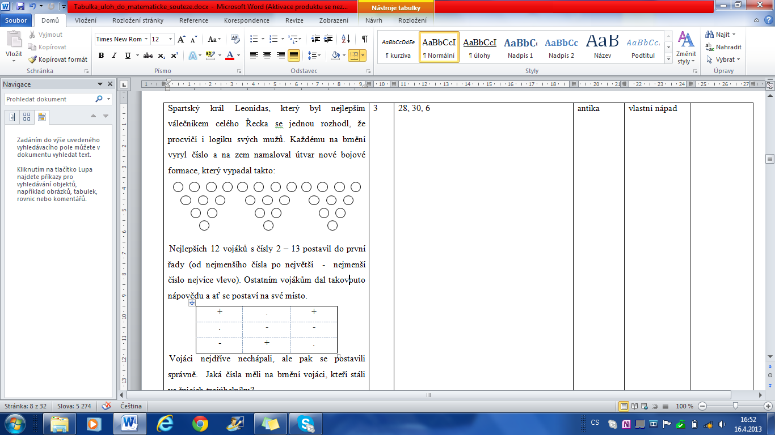  Vojáci nejdříve nechápali, ale pak se postavili správně. Jaká čísla měli na brnění vojáci, kteří stáli ve špicích trojúhelníku? | 4  3  2  1 | 17. | antika | 28, 30, 4 | autorská úloha
Michelangelův obraz stojí 8265 zlatých. Kupce zaplatil $\frac{1}{5}$ v hotovosti. Zbytek zaplatí ve splátkách. Kolik zaplatí v hotovosti a kolik bude splácet? | 2  1 | 18. | renes. | $265:5=1653$… platba v hotovosti,  $8265-1653= 6612$…suma, kterou bude splácet | http://www.ontola.com/cs/slovni-ulohy-z-matematiky-pro-4-tridu

Jeden městský kupec si chce nechat postavit reprezentační palác. Chce, aby zde bylo co nejvíce oken, ale zároveň, aby zde bylo nejvíce největších oken. Mezi okny samozřejmě musí být alespoň nějaká mezera. Okna jsou dlouhá: největší – 6 metrů, střední - 3 metry, malá – 2 metry. Zde je půdorys paláce.  Kolik oken zde může nejvíce mít?  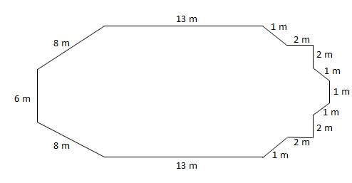 | 4  3  2  1  3  1 | 19. | renes. | 11 oken (5 největších, 4 střední, 2 malá – roh není mezera) | autorská úloha
Martina, Lenka a Soňa chovají v jeskyni zvířata – psa, kočku a kozu, každá jiné zvíře. Zjisti, která z nich chová jaké zvíře a jak se jmenuje, když víš, že Lenka nechová psa, kočka se jmenuje Micka, Soňa má Lízu a pes se jmenuje Rek. | 3  2  1 | 20. | pravěk | Martina – pes – Rek  Lenka – kočka – Micka  Soňa – koza – Líza | http://www.osp100cz./zebry.html
Šest zlatých závaží (1g, 2g, 3g, 4g, 5g, 6g) bylo rozděleno do tří krabic. V každé krabici byla pouze dvě závaží. V prvním krabici měla závaží hmotnost 9g. V druhé krabici měla závaží hmotnost 8g. Jaká závaží jsou ve třetí krabici? | 3  2  1 | 21. | gotika | 1g a 3g = 4g | http://www.osp100.cz/zebry.html

Na olympijské hry do Řecka jede 20 lidí, do Říma do Kolosea 30 lidí a na obchodní cestu do Indie 15 lidí. Jen do Indie jedou 3 lidé. Jen do Řecka jede 8 lidí. Do Indie a Říma jede 10 lidí. Do všech tří zemí jedou 4 lidé. Kolik lidí jede do Říma? Kolik lidí jede do Řecka a Indie? | 4  3  2  1 | 22. | antika | Řecko 20 lidí  Řím 30 lidí  Indie 15 lidí  Jen do Indie 3 lidé  Indie a Řecko 6 lidí | autorská úloha
Sochař postavil první část fontány z 32 kamenů. Měl ve stavbě $\frac{1}{4}$ žulových kamenů a $\frac{6}{8}$ pískovcových kamenů. Kolik žulových kamenů a kolik pískovcových kamenů na stavbu sochař použil? | 3  2  1 | 23. | renes. | $24 + 8 = 32$ kamenů celkem | http://fyzweb.cz/materialy/timss2007/MS4_web.pdf
Leonardo da Vinci by potřeboval pomoci s 3D dílem.  Vybarvi sítě, ze kterých by mohl sestavit krychli.  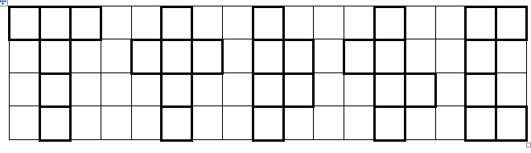 | 2  1 | 24. | renes. | 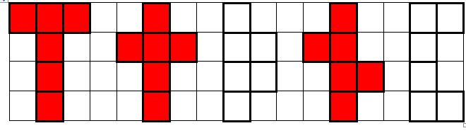 | www.rvp.cz
Na představení od renesančního umělce, Williema Shakespeara, bylo dáno do prodeje 1500 vstupenek. Poslední den z nich ještě nebyla prodána $\frac{1}{5}$. Kolik vstupenek prodali? | 3  2  1 | 25. | renes. | $1500 – 300 = 1200$  Na koncert bylo prodáno 1200 vstupenek. | JUSTOVÁ, J.: Matematika pro 5. r. ZŠ, 1. díl, Alter, Praha 1996

Michelangelo měl včera narozeniny. Pozítří je pátek. Ve který den měl Michelangelo narozeniny? | 2  1 | 26. | renes. | úterý | http://www.ontola.com/cs/slovni-ulohy-z-matematiky-pro-4-tridu
Rozšifruj vrcholek pyramidy Mistra Leonarda:  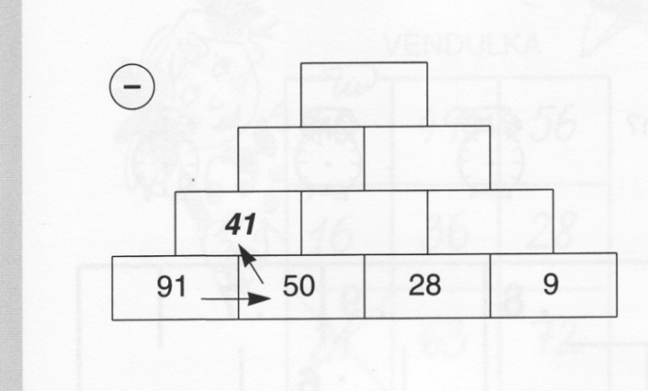 | 2  1 | 27. | renes. | 16  19 3  41 22 19  91 50 28 9 | Barevná matematika pro třeťáky - SPN
Do Evropy dorazila čokoláda a začaly se vyrábět první čokoládové bonbony. Ve čtvercové krabici byly dvě vrstvy stejných čtvercových čokolád. Paolo (popř. LdV) snědl všech 20 čokolád z horní vrstvy, které byly umístěny okolo bočních stěn krabice. Kolik čokolád zůstalo v krabici? | 4  3  2  1 | 28. | renes. | 6 x 6 čokolád v jedné vrstvě = 36  a) $6x6x2-20 = 72-20 = 52$  nebo  b) $6x6+4x4 = 36+16 = 52$ | matematický klokan 2013, Cvrček
Mezi nástěnnými malbami v jeskyni se našel i jeden příklad zapsaný zvláštními znaky. Každý znak označuje jednu číslici, žádné dva znaky nemohou označovat stejnou číslici. Přepiš znaky do našich číslic. | 4  3  2  1 | 29. | pravěk | $1010 – 55 = 955$ | http://fyzweb.cz/materialy/timss2007/MS4_web.pdf

Přicházíme na tržiště a máme v košíčku 12 rajských jablek. Ovoce a zeleninu můžeme v každém stánku měnit v určitém poměru (podle plánku). Naším cílem je odnést si z tržiště jen samé jahody. Kolik nejvíce jahod můžeme mít v košíku, až budeme tržiště opouštět?  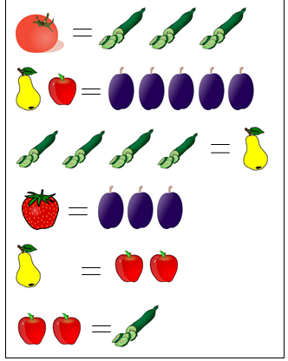 | 3  2  1 | 30. | antika | 12 RJ => 36 O  36 O => 9 H  9 H => 6 H + 6 Jb  6 H + 6 Jb => 30 Š  30 Š => 10 Jh | http://fyzweb.cz/materialy/timss2007/MS4_web.pdf
Když se tlupa vydá na lov a seřadí se do čtveřic, zbydou dva lovci. Když se seřadí do pětic, zbude 1. Kolik lovců může být v tlupě, když víme, že je jich více než 10 a méně než 30? | 3  2  1 | 31. | pravěk | V tlupě je 26 lovců. | HOŠPESOVÁ, A., DIVÍŠEK, J., KUŘINA, F.: Svět čísel a tvarů- Matematika pro 5. ročník

Z nejvyšší věže chrámu shodil zvoník dolů gumový míč. Ten se vždy od země odrazí a vyskočí do dvou pětin původní výšky, ze které předtím padal. Kolik metrů míč naskáče, když se celkem 6krát dotkne země, než ho někdo zastaví? Chrám je vysoký 50000 cm. | 4  3  2  1 | 32. | gotika | $500 + 2x200 + 2x80 + 2x32 + + 2x1280 + 2x512 = 115984 m$ | http://fyzweb.cz/materialy/timss2007/MS4_web.pdf
Zuzka, Anička, Radka a Simona jsou na mši, kterou vede Francesco Petrarca. Dívky sedí ve dvojicích za sebou. Zuzka nesedí vedle Simony, Simona sedí hned za Aničkou. Radka sedí vedle Simony, Anička nesedí přímo před Radkou. Kde sedí Zuzka? | 3  2  1 | 33. | renes. | 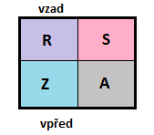  Zuzka sedí vedle Aničky.  + prohodit pravolevě | JUSTOVÁ, J.: Matemati. pro 5. r. ZŠ Alter, Praha 1997
Na hrací kostce je součet ok na protilehlých stěnách vždy 7. První hráč tvrdí, že síť hrací kostky je na obrázku B, 2. hráč tvrdí, že na obrázku A a 3. hráč, že na obrázku C. Který z hráčů má pravdu?  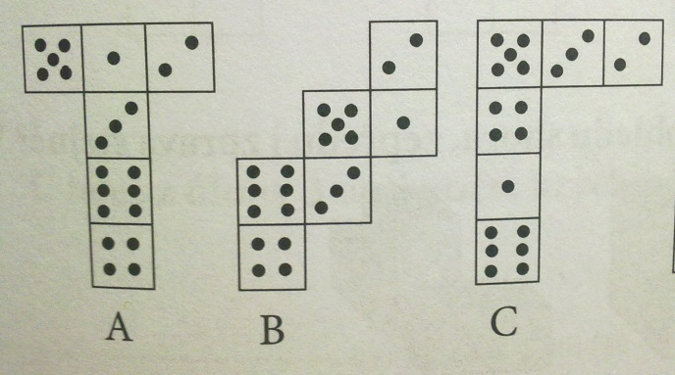 | 3  2  1 | 34. | gotika | Pravdu má druhý hráč. | Hejný a kol. Matematické a přírodovědné úlohy pro první stupeň základního vzdělání, první vydání, Praha 2011

Rozdělování bobulí  Sběračka bobulí přinesla do jeskyně 631 bobulí. Kolik bobulí jí zbude, když je spravedlivě rozdělí mezi 2, 3, 4, …. 10 členů svého kmene? Doplň tabulku.  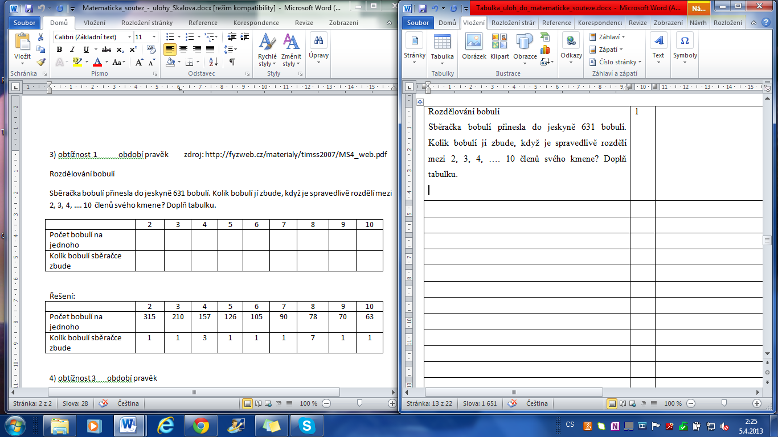 | 2  1 | 35. | pravěk |  | http://fyzweb.cz/materialy/timss2007/MS4_web.pdf
Píše se rok 250. Dva řečtí filozofové mají dohromady 63 let. První je dvakrát starší než ten druhý. Kolik roků je každému z nich nyní a kolik roků by jim bylo nyní v roce 2013? | 4  3  2  1 | 36. | antika | $63÷ 3= 21$  $První- 21$; $Druhý- 21+ 21= 42 roků$  $42+ 21= 63$  V roce 2013 -> 1. 1805 a 2. 1784 | Blažková a kol. Matematika pro 4. ročník ZŠ Alter, 1996
Středověká armáda se skládá z jezdců na koních, kopiníků a lukostřelců. Zvědové zjistili, že nepřátelská armáda má celkem 300 vojáků. Polovinu všech vojáků tvoří kopiníci. A dále vědí, že jezdců na koních je o 90 méně než pěšáků. Kolik je v této armádě lukostřelců? | 2  1 | 37. | gotika | Celkem: 300 vojáků  Kopiníci: $300÷2 = 150$  Jezdců na koních: $30$  Lukostřelců: 120  pěšáci jsou lukostřelci | autorská úloha
Před vynálezem knihtisku se musely knihy psát ručně. To bylo prací písaře. Dobrý písař dokázal napsat 100 řádků denně. Kolik dní by takovému písaři trvalo napsat knihu, která má 200 listů a na jednom listu je 50 řádků? | 3  2  1 | 38. | antika | Za jeden den písař napíše 2 listy, kniha má 200 listů → Potřeboval by 100 dní. | autorská úloha

Hradní pán se po sérii dešťů rozhodl, že nechá vydláždit rozbahněné nádvoří hradu – tmavá plocha na náčrtku. Jaký nejmenší počet kamenných dlaždic čtvercového tvaru bude muset objednat? Při práci si dlaždič může dlaždice rozdělit na menší části. (Jedna čtvercová dlaždice odpovídá jednomu čtverci na náčrtku.)  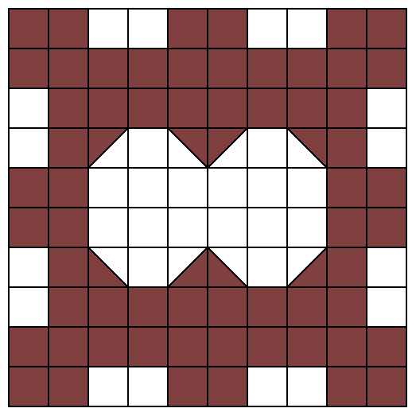 | 3  2  1 | 39. | gotika | Bude potřeba objednat nejméně 64 dlaždic. | autorská úloha
Kolika způsoby je možné přečíst slovo MALÍŘ? (Číst můžeme směrem zleva doprava či shora dolů.)  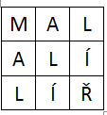 | 3  2  1 | 40. | renes. | 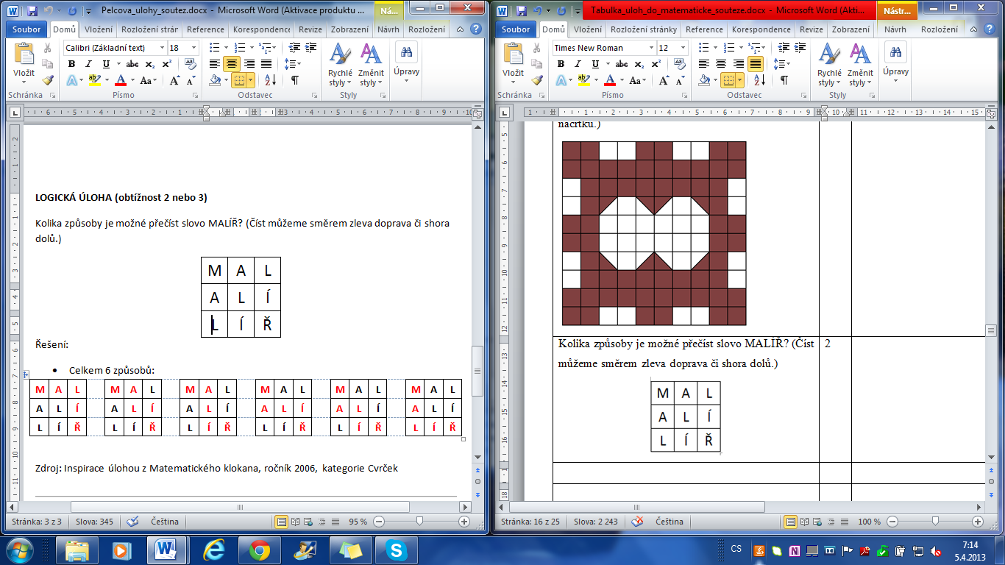 | Inspirace úlohou z Matematického klokana, 2006, kategorie Cvrček

Na vahách jsou tužky a štětec. Kolik váží štětec? 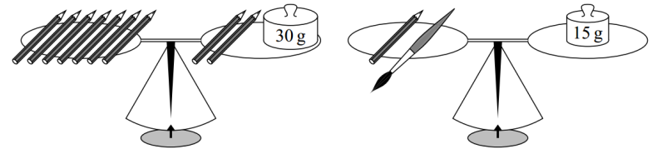 | 4  3  2  1 | 41. | gotika | Z první váhy je patrné, že 5 tužek váží 30g → 1 tužka váží 6g.  Druhá váha říká, že jedna tužka a jeden štětec váží celkem 15g .  Štětec váží 15g – 6g = 9g. | Matematický klokan, ročník 2004, kategorie Klokánek
Pravěcí lidé, Kámen, Pazour a Tesák šli společně na lov. Kámen s Pazourem spolu ulovili 2 mamuty, a pak, zatímco Pazour odpočíval, samotný Kámen ulovil 1 mamuta. Tesákovi se bohužel vůbec nedařilo. Nakonec požádal o pomoc oba své přátele a dohromady se jim podařilo ukořistit hned 3 mamuty najednou. Pomůžeš jim rozdělit si mamuty tak, aby dostali tolik, kolik si zaslouží, podle toho, co nalovili? | 3  2  1 | 42. | pravěk | Kámen dostane 3 mamuty, Pazour 2 mamuty a Tesák 1 mamuta. | autorská úloha
Král Karel IV. měl čtyři ženy. Dvě z nich se jmenovaly Anna. Anna Falcká mu porodila syna, který zemřel v jednom roce života. Se třetí ženou, která měla příjmení Svídnická, zplodil syna, budoucího krále. Jeho první žena se jmenovala Blanka. Poslední žena Karla IV., Alžběta, porodila kromě jiných dětí také syna Zikmunda. Jak se jmenovala žena, která porodila budoucího následníka trůnu? | 3  2  1 | 43. | gotika | Žena, která porodila budoucího následníka trůnu, se jmenovala Anna Svídnická. | autorská úloha
Kopčem s Veverčákem šli na lov zajíců. Dohromady jich ulovili 15, Kopčem ulovil o 3 více než Veverčák. Kolik zajíců ulovil Veverčák? | 3  2  1 | 44. | pravěk | 6 | autorská úloha

Nejvyšší antický bůh Zeus bydlí na hoře Olymp se svou ženou Hérou. Bohužel je Zeus záletník a Héra si ho musí hlídat jako oko v hlavě. Dnes šla navštívit svou přítelkyni Afroditu, bohyni lásky, ale potřebuje být zpátky doma nejpozději ve dvě hodiny odpoledne, aby si ohlídala, že Zeus zůstane doma. Vyčteš z plánku, kdy nejpozději musí Héra od Afrodity odejít, aby byla doma včas, když ujde kilometr za 15 minut?  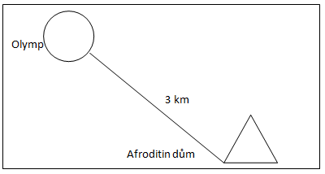 | 4  3  2  1 | 45. | antika | Héra musí vyjít od Afrodity nejpozději ve čtvrt na dvě. | autorská úloha
Když je někdo všestranně nadaný, řekneme o něm, že je to renesanční člověk. Jako například Leonardo da Vinci, který se zabýval sochařstvím, malířstvím, přírodními vědami, vynálezy i medicínou. Narodil se v roce 1452 a zemřel v roce 1519. Svůj nejslavnější obraz, Monu Lisu, namaloval v mezi léty 1503 a 1506. Kolik mu bylo let, když obraz dotvořil? | 2  1 | 46. | renes. | Když domaloval Monu Lisu, bylo mu 54 let. | autorská úloha

Slavný renesanční malíř Raffael Santi namaloval známý obraz jménem Sixtinská madona na plátno o rozměrech 265 x 196 cm. Kolik čtverečních centimetrů plátna pomaloval? | 2  1 | 47. | renes. | Raffael Santi pomaloval 51 940 cm² plátna. | autorská úloha
Vězeň odsouzený k smrti dostal za vzorné chování na výběr. Bude-li jeho povinná závěrečná řeč před popravou pravdivá, bude katem sťat. Bude-li to však lež, bude potupně utopen. Vězeň se ale svou závěrečnou řečí osvobodil úplně. Co řekl, že nebylo možné ho ani utopit, ani ho připravit o hlavu? | 3  2  1 | 48. | gotika | „Budu utopen.“ | http://hlavolamy.stylove.com/
Když připlul Kolumbus se svou družinou do Ameriky, byli tři lidé z jeho družiny zajati místními domorodci. Přivázali je ke kůlům v řadě za sebou, takže ten poslední viděl ty dva před sebou, prostřední viděl jen jednoho a první neviděl nic. Náčelník jim chtěl dát možnost na přežití, tak jim řekl:  - Jste přivázáni ke třem kůlům, přičemž dva jsou bílé a jeden černý nebo dva černé a jeden bílý. Jestli kdokoliv z vás uhodne, k jakému sloupu je přivázán, všechny vás pustíme. Jak se dostat na svobodu? | 3  2  1 | 49. | renes. | Jestliže ten poslední zajatec před sebou vidí dva stejné kůly, je přivázán u jiného. Jestliže vidí dva různé kůly, musí mlčet. Jestliže mlčí, odpovídá prostřední zajatec, že je u kůlu s opačnou barvou, než má před sebou. | http://maths.cz/hlavolamy/v-zajeti-divochu.html
Pěchota Alexandra Makedonského byla na počátku bitvy zformována ve 3 řadách po 300 těžkooděncích. Po té, co se přiblížila perská jízda, nechal Alexandr své vojsko přeskupit do útvaru o 6 řadách. Kolik mužů pak bylo v jedné řadě? | 2  1 | 50. | antika | $3∙300=900$  $900÷6=150$ | autorská úloha

Dva matematikové se potkají ve Spartě:  A:… a mimochodem, proč neseš na zádech ten pytel?  B: Ale, nesu dárky svým třem synům, všichni mají zítra narozeniny.  A: Ale to jsem nevěděl, že máš tři syny. A jak jsou ti tvoji kluci staří?  B: Jsi matematik, tak si to musíš vypočítat. Když vynásobíš jejich stáří, jehož zítra dosáhnou, dostaneš číslo 36.  A: No jo, ale to mně nestačí.  B: Tak dobře, vidíš tady ten chrám, co před ním stojíme? Počet jeho sloupů dá náhodou zrovna tolik jako součet zítřejších let mých synů!  A: Musíš prominout, ale jak já se na ten chrám dívám, musím říci, že mi to stále ještě nestačí. Řekni mi o svých synech ještě něco.  B: Budiž. Tak tedy můj nejstarší syn se jmenuje Teofanis. A to je opravdu to poslední, co jsem ti o nich řekl.  A: Ale to je přece právě to, co mi k úplné spokojenosti chybělo! Jako bys mi tím přesně řekl stáří svých tří synů.  Tak kolik jim vlastně bude? | 4  3  2  1 | 51. | antika | Rozepíšeme si všechny trojkombinace, které po vynásobení dávají 36. Pouze 2 z nich mají stejný součet, a proto nám nestačí jako rada počet oken k určení věků. Zbylé 2možnosti jsou (1,6,6) a (2,2,9). Má-li být jeden z bratrů nejstarší, jedinou možností jsou věky synů (2,2,9). | Matematické hádanky a hlavolamy.pptx
Alchymista potřebuje k dokončení kamene mudrců 600 ml aqui spiritusi. Za den dokáže vydestilovat maximálně 100 ml. Jde však o velmi těkavou látku a přes noc se mu vždy 80 ml vypaří. Kolik dnů potřebuje alchymista k dokončení kamene mudrců? | 4  3  2  1 | 52. | renes. | Za 25 dnů vyrobí 500 ml a dne 26. posledních 100 ml. | přijímací zkoušky – osmileté gymnázium Ústavní (1997/1998)

Ludvík XII. měl na zámku ve Versailles tajnou místnost, do které bylo možné vstoupit po vsunutí kostek do otvorů ve zdi. Kostek bylo deset a každá měla jinou číslici, ale otvorů bylo jen šest. Jednoho dne Ludvík XII. zapomněl správnou kombinaci, ale věděl, že tato kombinace má určitá pravidla. 1. Pravidelně se střídají sudé a liché číslice a obsahuje nulu na místě sudé číslice. 2. Rozdíl mezi sousedními číslicemi je vždy větší než jedna. 3. První dvojčíslí je násobkem posledního dvojčíslí a střední dvojčíslí je také násobkem posledního dvojčíslí. 4. Každé dvojčíslí musí být číslo sama o sobě. V tuto chvíli už věděl, jaká to je kombinace. Jaká kombinace to tedy je? | 4  3  2  1 | 53. | gotika | 903618 | Jiří Loukotka (Veselá Matematika)
Neandrtálský člověk, který žil v jeskyni sbíral kameny na stavbu velké skrýše. Nasbíral 5000 kamenů. Před začátkem stavby se mu $\frac{1}{5}$ ztratila. Z toho co mu zbylo, půjčil $\frac{1}{4}$ svému kamarádovi, který byl zraněn a nemohl si kameny nasbírat. Kolik mu zbylo kamenů na stavbu a kolik musí nasbírat ještě kamenů, když na celou stavbu potřebuje 2731 kamenů? | 3  2  1 | 54. | pravěk | Zbylo mu 3000 kamenů a nic sbírat nemusí. | autorská úloha
Pravěký lovec namaloval na stěnu jeskyně více než 90 a méně než 100 nástěnných maleb. Třetina z nich vyobrazovala lovce, čtvrtina stromy a zbytek zvířata. Kolik maleb celkově vytvořil? | 2  1 | 55. | pravěk | 96 | Klokan 1997

Nastalo zimní období a lidé v jeskyních se museli zahřát, aby nezmrzli. Nasbírali suché listy a klacíky na rozdělání ohně. K rozdělání ohně potřebují 500 listů a 50 klacíků. Z toho co nasbírali, použili ¼ lístků a ½ klacíků. Kolik nasbírali listů a kolik klacíků? | 2  1 | 56. | pravěk | Nasbírali 2000 listů a 100 klacíků. | autorská úloha
Platón a Sokrates se procházeli lesem a mluvili o zákonech přírody, když najednou kolem nich proběhlo 8 jelenů, 5 lišek, 2 divoká prasata a přeletělo 6 orlů. Za nějakou dobu chůze potkali 8 medvědů, 5 srnek, 2 jezevce a 6 jestřábů. Kolik potkali zvířat a kolik měli dohromady nohou? | 3  2  1 | 57. | antika | Potkali 42 zvířat a měli dohromady 144 nohou. | autorská úloha
Rytíři dostali cestou na bojiště hlad. Zastavili se v hostinci, aby si dali něco k jídlu a odpočinuli si. Chtěli si zahrát kostky, ale hostinský měl jen kostky takové, že každá kostka měla jednu stranu čistou. Pomoz rytířům dokreslit si na kostky správně tečky tak, aby při rozložení kostky do sítě krychle vypadala její síť takto:  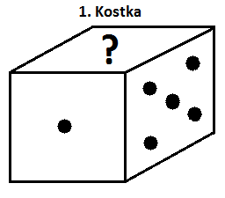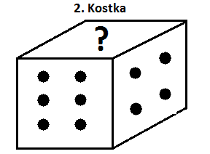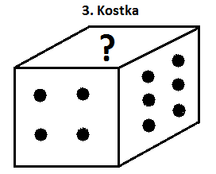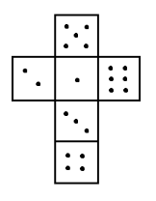 | 3  2  1 | 58. | gotika | 1. Kostka – 2 tečky (uhlopříčně, směrem doprava nahoru)  2. Kostka – 5 teček  3. Kostka – 3 tečky (uhlopříčně, směrem doleva dolu) | autorská úloha
Čísla 1, 3, 6, 10, 15, 21, ..., ..., 45 jsou zapsána podle určitého pravidla. V řadě chybí dvě čísla. Která to jsou? | 2  1 | 59. | gotika | 28 a 36 | Klokan 1995

V antickém Řecku se konaly Hry. Zúčastnilo se jich 40 lidí (včetně diváků). 20 lidí běželo. 10 lidí házelo. 10 lidí skákalo a zápasilo. 3 lidé házeli, běželi, skákali a zápasili. 5 lidí zápasilo, skákalo a běželo. 12 lidí běželo a zápasilo. 5 lidí běželo, házelo a zápasilo. Kolik bylo diváků? | 3  2  1 | 60. | antika | 10 | John Bremner – IQ trénink
Šlechtic si chtěl postavit bludiště pro zábavu. Objednal si zahradníka, který vysadil keře a vystříhal cestu bludiště. Když se kníže chtěl rozhlédnout po svém panství, vylezl na nejvyšší věž a sledoval své lidi, jak pracují. Jednou kontroloval své panství, když si všiml, že jeho nové bludiště vypadá při pohledu shora jako směs mnoha různých trojúhelníků. Spočítej knížeti, kolik má jeho bludiště trojúhelníků.  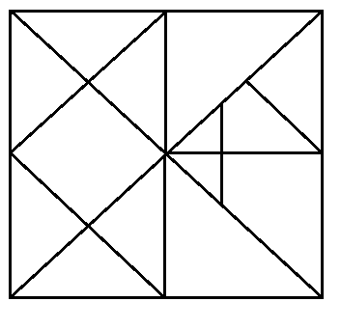 | 4  3  2  1 | 61. | renes. | 28 | autorská úloha
Dva architekti se hádají o tom, zda existuje trojúhelník, který lze úsečkou rozdělit na dva rovnoramenné trojúhelníky. Jeden říká ANO a druhý NE. Který z nich má pravdu? Máte jen jeden pokus! | 4 | 62. | renes. | Pravdu má ten, který říká ANO. | Úvod do studia matematiky I - GEOMETRIE I – Hejný a kol.

Tlupa člověka vzpřímeného (Homo erectus) se právě snaží ulovit kořist. Jsou formováni do postoje připomínající písmeno Z. Na čím větší čísla se tlupa postaví, tím více toho uloví. Postav je tedy tak, aby měli co nejvíce kořisti. S tlupou můžeš různě otáčet, ale pořád to musí být písmeno Z.  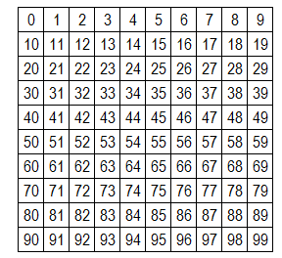 | 3  2  1 | 63. | pravěk | 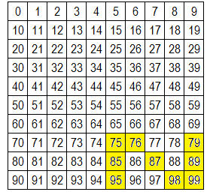 | Hodina matematiky UK – Učitelství pro 1. stupeň ZŠ
Dva řečtí běžci se připravují na Olympijské hry. Běhají po uzavřené kruhové dráze. Vybíhají společně z jedné startovní čáry stejným směrem. Jeden z nich uběhne okruh za 6 minut, druhý za 8 minut. Trénink trvá 2 hodiny. Kolikrát se oba běžci setkají na startovní čáře? | 4  3  2  1 | 64. | antika | Setkají se každých 24 minut 5x (pokud se nepočítá setkání na startu) | Klokan 1996
Leonardo da Vinci četl knihu. Počet stran knihy byl dán trojciferným číslem, jehož ciferný součet byl 8; číslo bylo tvořeno třemi různými sudými číslicemi. Číslo končilo nulou a nebylo větší než 500. Leonardo první den přečetl čtvrtinu všech stran, druhý den přečetl třetinu zbylých stran a třetí den dočetl zbytek knihy. Kolik stran přečetl třetí den? | 3  2  1 | 65. | renes. | Jediné číslo, které vyhovuje, je 260 první den přečetl 65 stran, druhý den taky 65 stran poslední den přečetl 130 stran. | http://data.idnes.cz/g/studium/prijimacky2008/testy_589/test_5.pdf

Ve městě Florencii jsou čtyři domy – zelený, modrý, žlutý a červený. V těchto krásných renesančních domech z 15. století bydlí Alenka, Bořík, Cecilka a David. Urči, ve kterém kdo bydlí.  • Alenka – nebydlí v krajním domě  • Bořík – náš dům sousedí s Alenčiným  • Cecilka - bydlí napravo od Alenky  • David – náš dům sousedí s Boříkovým  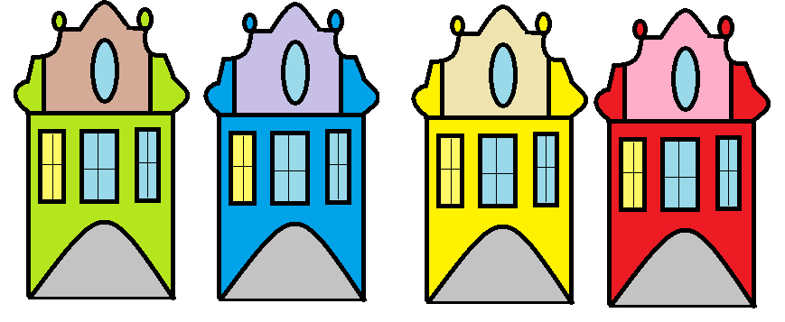 | 2  1 | 66. | renes. | Alenka – žlutý  Bořík – modrý  Cecilka - červený  David – zelený | Matematika pro 4. ročník ZŠ – 1.díl; R. Blažková, J. Potůčková
Jiří z Poděbrad měl 150 000 grošů. Za jednu pětinu uspořádal královskou hostinu, z toho, co mu zbylo, věnoval jednu šestinu sirotčinci. Kolik grošů mu zbylo? | 3  2  1 | 67. | renes. | $150 000 ∙\frac{4}{5}= 120 000$  $120 000 ∙\frac{5}{6}= 100 000$ | http://testy.nanic.cz/testy/matematika/matika-4-5.rocnik-slovni-ulohy/
Urči obvod útvaru, který získáš odstřihnutím čtyř čtverců (každý o obvodu 8 cm z rohů obdélníku s délkami stran 15 cm a 9 cm. | 4  3  2  1 | 68. | pravěk | 48 cm | Klokan 2007, kat. Klokánek, str. 15, cvičení 21.

Ferdinand I. vládl v dobách renesance. Tento král velmi rád pořádal hony. Při jednom takovém poslal psa dohonit lišku vzdálenou 30 m. Skoky psa byly 2 m dlouhé, skoky lišky 1 m dlouhé. Zatímco pes udělal 2 skoky, liška udělala 3 skoky. Jak velkou vzdálenost překonal pes, než lišku dohonil? | 4  3  2  1 | 69. | renes. | 120 m | Inspirováno přijímacími zkouškami, Gymnázium Havlíčkův Brod
Řecký obchodník Proximus vyrazil na trh s tímto zbožím: 3 žirafy, 15 loktů bavlněné látky, 4 svitky pergamenu, 10 kg ryb. Namířil si to přímo ke svému známému Alexandrimosovi, který prodával otroky.  P: „Chtěl bych dva otroky.“  A: „Za jednoho lva ti je dám.“  Proximus tedy musel vyrazit ještě za Estiménem.  P: „Chtěl bych jednoho lva.“  E: „Dám ti ho za jeden svitek pergamenu, 5 loktů bavlněné látky a jednu žirafu. Pokud však nemáš pergamen a látku, můžeš mi místo toho dát 10 kg ryb.“  P: „Dobrá, dám ti 10 kg ryb a žirafu.“  Proximus tedy získal lva a vyrazil zpět za Alexandrimosem, se kterým obchod úspěšně uzavřel.  Otázka zní: Kolik otroků si může Proximus ještě koupit výměnou za své zboží, a co mu zbyde? | 4  3  2  1 | 70. | antika | Může si koupit ještě 4 otroky. Zbyde mu pět loktů látky a 2 svitky pergamenu. | autorská úloha

Claudio Monteverdi přemýšlel nad tím jaké noty použít do své nové sonáty. Nakonec napsal 79 not. V notách bylo 57 celých a 63 not G. Nejméně kolik not G bylo celých? | 2  1 | 71. | gotika | 41 | autorská úloha
Mikuláš Oresme velmi rád vymýšlel pro své přátele zajímavé matematické příklady. Jednou řekl svému příteli Matyášovi: „Myslím si číslo. Když k jeho pětinásobku přičtu trojnásobek trojnásobku čísla tři a pak to celé vydělím šestkou, dostanu číslo přesně o šestnáct menší než je to, které si teď myslím. Jaké číslo si myslím?“ Matyáš na to přišel. Přijdete na to taky? | 4  3  2  1 | 72. | renes. | 123 | autorská úloha
Descartes společně se svými přáteli narazil na zajímavou úlohu:  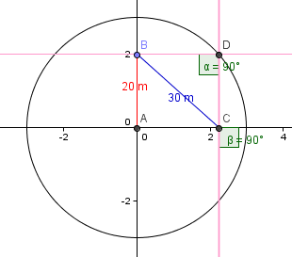  Dokážeš zjistit, jak je dlouhá úsečka |AD|? | 2  1 | 73. | renes. | 30 m | inspirace vyučovací hodinou pí. Bomerové

Staří Egypťané dláždí svůj chrám. Vyrobili tyto dlaždice . Který z navržených vzorů nemohou z vyrobených dlaždic vytvořit?  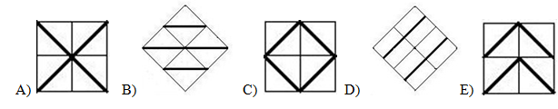 | 2  1 | 74. | antika | Správně je za D, děti si musí uvědomit složení dlaždic, popř. si je nakreslit. | Klokan 2010, kat. Klokánek, str. 16, cv. 7
Římský pomník vystavěný bohyni Dianě má tvar rovnoramenného trojúhelníku, ten má stranu dlouhou 24m, obvod tohoto rovnostranného trojúhelníku je shodný s obvodem pomníku boha Apolla. Ten má tvar rovnoramenného trojúhelníku, který je na obrázku. Vypočítejte délku ramene rovnostranného trojúhelníku.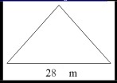 | 4  3  2  1 | 75. | antika | 22 m | Inspirováno přijímacími zkouškami, Jiráskovo gymnázium
Na ručičkových hodinkách je čas 5 hodin 29 minut, za kolik minut nejdříve od tohoto času, budou malá a velká hodinová ručička ležet v jedné přímce? | 3  2  1 | 76. | renes. | 31 minut | p. z. Jiráskovo gymnázium

Jaký je součet A+B+C?  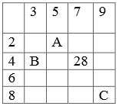 | 2  1 | 77. | gotika | 94 | přijímací zkoušky, Gymnázium Jana Blahoslava
Máte pět stejných pytlů se středověkými mincemi. V jednom z nich jsou mince padělané, jenom nevíte ve kterém. Na první pohled totiž mince vypadají úplně stejně. Jsou to dobré padělky a liší se jenom váhou. K vyřešení problému, ve kterém z pytlů jsou mince padělané, máte váhu (takovou tu kuchyňskou, která vám ukáže přímo hmotnost předmětu). Ale můžete ji použít jen pro jedno vážení! Mince můžete z pytlů odebírat, jak se vám zlíbí. Vy však ještě víte, že pravá mince váží 7g a falešná mince váží 6g. Jak mohu zjistit, ve kterém pytli jsou padělané mince? | 4  3  2  1 | 78. | gotika | Z prvního pytle vezmeme jednu minci, z druhého dvě, z třetího tři, ze čtvrtého čtyři a z pátého pět. Všechny mince dohromady zvážíme. Kdyby všechny mince byly pravé, vážily by celkem 105 gramů. Podle toho, o kolik gramů je celková hmotnost vážených mincí nižší než hodnota 105 gramů zjistíme, v jakém pytli jsou mince padělané. | http://hlavolamy.stylove.com/
Aby Jindřich s Petrem mohli dostavět své gotické dílo Gmündský kostel svatého Kříže, museli jet na koni pro některé pomůcky do sousedního města. Jindřich ujel na koni 36km za 3hodiny. Petr ujel 28km za 2 hodiny. Kolik ujel každý z nich za hodinu? Kdo jel rychleji? | 3  2  1 | 79. | gotika | Jindřich 36 : 3 = 12 Jindřich ujel 12 km za h.  Petr 28 : 2 = 14 Petr ujel 14 km za h.  Petr jel rychleji než Jindřich. | Matematika pro 4. ročník, 1. díl – Růžena Blažková, Jana Potůčková

V tlupě je 81 neandrtálců, mužů je o 13 více než žen. Kolik je v tlupě žen? | 3  2  1 | 80. | pravěk | 34 | Inspirováno p. z. Gym. Jana Blahoslava
Královna Kleopatra čeká na narození dcery. Až se jí děvče narodí, bude mít každé dítě Kleopatry a Césara nejméně jednoho bratra a nejméně jednu sestru. Jaký je nejmenší možný počet dětí v této rodině? | 4  3  2  1 | 81. | antika | 4 | Klokan 2005, kat. Klokánek, str. 5, cvičení 8.
Palindromem nazýváme číslo, které čteme zleva i zprava stejně. Například číslo 1 331 je palindrom. Kryštof Kolumbus pluje na své lodi a na středověkém tachometru je číslo  15 951. Kolik nejméně mil musí loď uplout, aby číslo bylo znovu palindrom?  (A) 100 (B) 110 (C) 710  (D) 900 (E) 1 010 | 4  3  2  1 | 82. | renes. | $A) 15951 + 100 = 16051 – není palindrom$  $B) 15951 + 110 = 16061 – správné řešení$ | Klokan 2007, kat. Klokánek, str. 14, cvičení 18.
Pythagoras měl 72 žáků. Chlapců bylo osmkrát více než dívek. Kolik bylo dívek a kolik chlapců? | 2  1 | 83. | antika | 8 dívek a 64 chlapců | Klokan 1999
V oddílu chetitských válečných vozů bylo 10 vozů. V každém vozu jsou zapřaženi dva koně, každý vůz veze vozataje a dva lučištníky. Kolik je zde celkem nohou? | 2  1 | 84. | antika | 140 | autorská úloha

Najděte datum narození jednoho z našich panovníků:  Toto datum má tvar A.B.CDEF, kde každé písmeno reprezentuje jednu číslici.  A je nejmenší číslo dělitelné 2 a zároveň 6.  B je číslo, které když vynásobíme samo sebou dostaneme číslo desetkrát větší než kdybychom číslo B vydělili dvěma.  C je číslo menší než 2.  D je dvojnásobek čísla E.  E je nejmenší kladné sudé číslo.  F je číslo, které když přičteme k jakémukoliv číslu, získáme číslo původní, ale když číslem F jakékoliv číslo vynásobíme, získáme číslo F. | 2  1 | 85. | gotika | 6. 5. 1420
Řecký vládce by potřeboval vyzdobit dům. Vymyslel si, že chce na výzdobu využít kamenné hranoly poskládané do tvaru trojúhelníků.  Řemeslníci začali s prací. Vytvořili pět trojúhelníků:  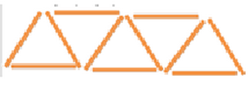  Na těchto pět trojúhelníků potřebovali 11 kamenných hranolů.  Kolik hranolů bude potřeba na dodělání výzdoby, když má mít celkem 12 trojúhelníků ? | 2  1 | 86. | antika | 14 | Matematika, Fraus

Pravěký lovec měnil svojí kořist, až vyměnil. Za každého jelena dostal dvě kozy. Za každou kozu dostal dvě husy. Za každou husu dostal tři hrnce obilí na kaši. Na začátku měl lovec šest oštěpů na lov, které vyměnil za dva jeleny. Kolik dostane hrnců? | 4  3  2  1 | 87. | pravěk | 24 | http://skolicka6.sweb.cz/LOGIKA/LOGICKEULOHY.htm
V období gotiky byl v zemědělství zaveden takzvaný trojpolní systém. Ten spočíval v tom, že pole se rozdělilo na třetiny, první třetina se osela na jaře, druhá na podzim a třetí část se nechala neosetá. Další rok se to posunulo – na jaře se obdělala ta třetina půdy, která zůstala minule neosetá, ta část, jež byla loni osetá na jaře, se osela na podzim, a neobdělaná se nechala poslední třetina, která byla rok předtím osetá na podzim. Kolikátý rok byla část pole, která byla prvního roku neosetá, osetá na podzim? | 2  1 | 88. | gotika | 3. | autorská úloha
Čísla se ve starověkém Římě zapisovala pomocí písmen. Písmena M, D, C, L, X, V, I vyjadřovala následující hodnoty: M = 1000, D = 500, C = 100, L = 50, X = 10, V = 5, I = 1. Tedy zápis MDCLXXVIII = 1000 + 500 + 100 + 50 + 10 + 10 + 5 + 1 + 1 + 1 = 1678.  Poraďte bezradnému Římanovi, kde nakoupí výhodněji, když ví, že u obchodníka v přístavu by zaplatil DCLXXXVIII a u obchodníka na tržišti by za stejné zboží dal DCCLXVI. | 3  2  1 | 89. | antika | DCLXXXVIII = 688 a DCCLXVI = 766. Říman by měl raději nakoupit u obchodníka v přístavu. | autorská úloha

Radka si hrála s kartičkami, na kterých byly číslice 0 a 1. Poskládala z nich několik čísel. Součet všech jejích čísel byl 2013. Kolik řad čísel mohla nejméně sečíst? | 4  3  2  1 | 90. | pravěk | 3 | Klokan 2013
Petr Parléř a Matyáš z Arasu kláštera Zlatá Koruna na výlet. "Na Sněžku je to asi 12km," řekl Petr. Když svačili, řekl, že mají za sebou 5km.  Kolik km jim na Sněžku ještě zbývá  Kdyby se vraceli stejnou cestou, kolik km mají před sebou, než dojdou zpět do kláštera?  Jak dlouhý by to byl výlet? | 4  3  2  1 | 91. | gotika | 1) Mají před sebou ještě 7 km, než dorazí na Sněžku.  2) Mají před sebou ješě 19 km, než dorazí do kláštera.  3) Celý výlet by byl dlouhý 24 km. | autorská úloha
Šlechtic pořádal bál pro své poddané, a aby bylo o zábavu dobře postaráno, objednal kapelu, ve které hrálo 20 hráčů. Z toho $\frac{1}{5}$ byli hráči na housle, $\frac{2}{5}$ hřáči na: basu, trubku, harfu a lesní roh. Kolik hráčů hrálo na violloncello, když dva hudebníci hráli na fagot, jeden hrál na klavír a jeden na tympány? | 2  1 | 92. | renes. | 4 | Sbírka úloh z matematiky pro 2. a 3. ročník ZŠ; SPN – pedagogické  nakladatelství

Neolitická revoluce měla zásadní vliv na způsob shánění potravy – lovce a sběrače nahradili první zemědělci. První rok Ukmes zasel prakukuřici na obdélníkové pole o rozměrech 70 x 40 metrů. Druhý rok se však rozhodl, že oseje pole o polovičních rozměrech. Kolik kilogramů prakukuřice bude letos potřebovat na osetí, jestliže v prvním roce potřeboval 600 kg osiva? | 4  3  2  1 | 93. | pravěk | 300 kg | autorská úloha
Po dobytí města Sinuessa ukořistili bývalí otroci-gladiátoři Agron, Crixus, Gannicus, Spartacus a Varro pětipatrovou vilu. Aby měli všichni dostatek pohodlí, každý muž si zabral celé patro pro sebe. Agron bydlel těsně mezi Crixem a Gannicem. Gannicus a Spartacus bydlel výš než Varro. Varro byl o patro níž než Crixus. V kterém patře bydlel který gladiátor? | 3  2  1 | 94. | antika | 4. Spartacus  3. Gannicus  2. Agron  1. Crixus  Přízemí: Varro | autorská úloha
Malý Hieronymus z dlouhé chvíle přemýšlel nad tím, jaký je to asi být dospělý. Přišel na to, že kdyby mu bylo třikrát více a ještě tři roky k tomu, bylo by mu 36 let. Kolik let je Hieronimovi? | 2  1 | 95. | gotika | 11 | autorská úloha
Mistr Theodorik si chodil často půjčovat knihy do své oblíbené knihovny. Půjčovné jedné knihy je 30 centů, každé čtvrté půjčení je zdarma. Za jeden měsíc zaplatil půjčovné 5 franků a 10 centů. Kolik knih si Mistr za tento měsíc půjčil? 1 frank = 100 centů. | 4  3  2  1 | 96. | gotika | 22 | autorská úloha

První bitvy před Trójskými branami se účastnilo 180 bojovníků krále Menelaa a 200 vojáků krále Pirama. Kdo vyhrál bitvu, víme-li, že Menelaos ztratil $\frac{5}{6}$ vojáků a Piramus ztratil $\frac{4}{5}$ vojáků? | 3  2  1 | 97. | antika | Piramus | autorská úloha
Dvě pravěké sběračky přinesly do jeskyně dohromady 572 bobulí. První sběračka donesla 3krát méně bobulí než druhá. Kolik bobulí donesla první a kolik druhá sběračka? | 2  1 | 98. | pravěk | První donesla 143 bobulí.  Druhá donesla 429 bobulí. | www.hackmath.net
Cesta od Katedrály sv. Víta, Václava a Vojtěcha k Anežskému klášteru je dlouhá 3500m. Kolik minut bude trvat tato vzdálenost chůzí, pokud jdu rychlostí 3 km za hodinu? Jak dlouho tuto trasu pojede auto, když je 4x rychlejší než chodec? | 4  3  2  1 | 99. | gotika | Půjdu to 70 minut.  Auto pojede 17 a půl minuty. | autorská úloha
Již v pravěku můžeme nalézt skvělé počtáře. Nepočítali však příklady, ale věci z běžného života. Pokud chtěli zjistit, kolik kamenů mají připravených na obranu vesnice, museli buď obejít vesnici po jejím obvodu, anebo to vypočítat. Věděli, že obvod vesnice je 72 metrů. Hromádky kamenů jsou rozmístěny po obvodu v pravidelných intervalech. Hromádka je široká metr a obsahuje 8 kamenů. Vzdálenost mezi hromádkami je 5 metrů. Kolik kamenů je na obvodu vesnice připravených na její obranu? | 2  1 | 100. | pravěk | 96 | autorská úloha

Z důležitých spisů vypadli poslední tři za sebou jdoucí listy. Na každé straně bylo napsané její číslo. Po jejich sečtení vyšlo číslo 417. Kolik měl spis stran? | 4  3  2  1 | 101. | gotika | 140 | http://supermatematika.wbl.sk/5.rocnik/slovneusudkom.htm
V Koloseu je 6400 laviček. Obsazených jich je 0 1800 víc než prázdných. Lucius si všiml, že na každé obsazené lavičce sedí dva lidé. Kolik lidí sedí na lavičkách v Koloseu? | 2  1 | 102. | antika | 8200 | http://supermatematika.wbl.sk/5.rocnik/slovneusudkom.htm
Pravěký člověk vyrábí hole na lov. Potřebuje, aby byly dlouhé 90 cm. Má k dispozici 5 větví a každá má 4 a půl metru. Kolik holí může vyrobit? | 2  1 | 103. | pravěk | 4 a půl m = 4500 cm  4500 : 90 = 50  50 x 5 = 250 holí | autorská úloha
Dva gladiátoři zabili za dva dny dva lvy. Kolik lvů by při stejném výkonu zabilo šest gladiátorů za šest dní? | 2  1 | 104. | antika | 1 den/ 2 gladiátoři = 1 lev  6 dnů/ 2 gladiátoři = 6 lvů  6 dnů/ 6 gladiátorů = 18 lvů | http://supermatematika.wbl.sk/5.rocnik/slovneusudkom.htm
Cenu výrobku snížili o jednu čtvrtinu původní ceny a teď stojí 180 Kč. Jaká byla původní cena? | 2  1 | 105. | antika | 240 Kč | http://supermatematika.wbl.sk/5.rocnik/slovneusudkom.htm

